REQUERIMENTO DE URGÊNCIA Nº 517/2020

Requer regime de urgência para discussão e votação do Projeto de Resolução nº 004/2020, do Poder Legislativo.

REQUEREMOS à Mesa, após ouvido o douto Plenário, na forma regimental vigente (arts.156 e 191), que sejam dispensadas as formalidades regimentais, a fim de que o Projeto de Re solução nº 004/2020, do Poder Legislativo, seja discutido e votado em regime de urgência e incluído na Ordem do Dia da Sessão Ordinária do dia 30 de junho de 2020.

Sala das Sessões Bemvindo Moreira Nery, 26 de junho de 2020.

Vereadores
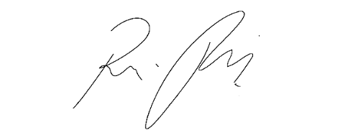

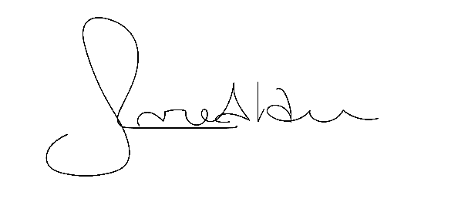
Rafael Alan de Moraes Romeiro
Presidente

Ivonildo Andrade da Hora  Vice-Presidente | 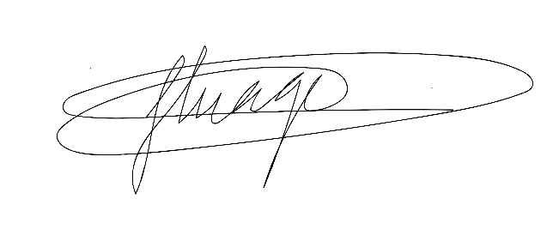  Thiago da Silva Santos  1º Secretário
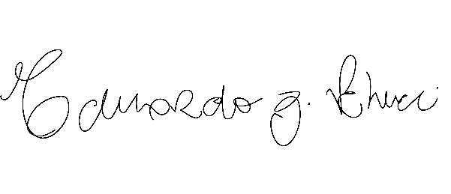 | 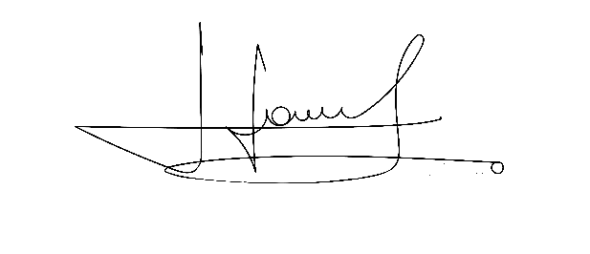
Eduardo Zampieri Petrucci  2º Secretário | Cícero Aparecido de Souza  3º Secretário
Akdenis Mohamad Kourani  Vereador | Camila Godói da Silva Rodrigues  Vereadora
Anderson Cavanha  Vereador | Denis Lucas de Oliveira  Vereador
Eduardo Sanches Casagrande  Vereador | Erondina Ferreira Godoy  Vereadora
José Aparecido Ramos  Vereador | Mariza Martins Borges  Vereadora
Julio Cesar Portela  Vereador | Renato Passos da Cruz  Vereador
Adriano Camargo Antônio  Vereador | Yacer Issa Kourani  Vereador

